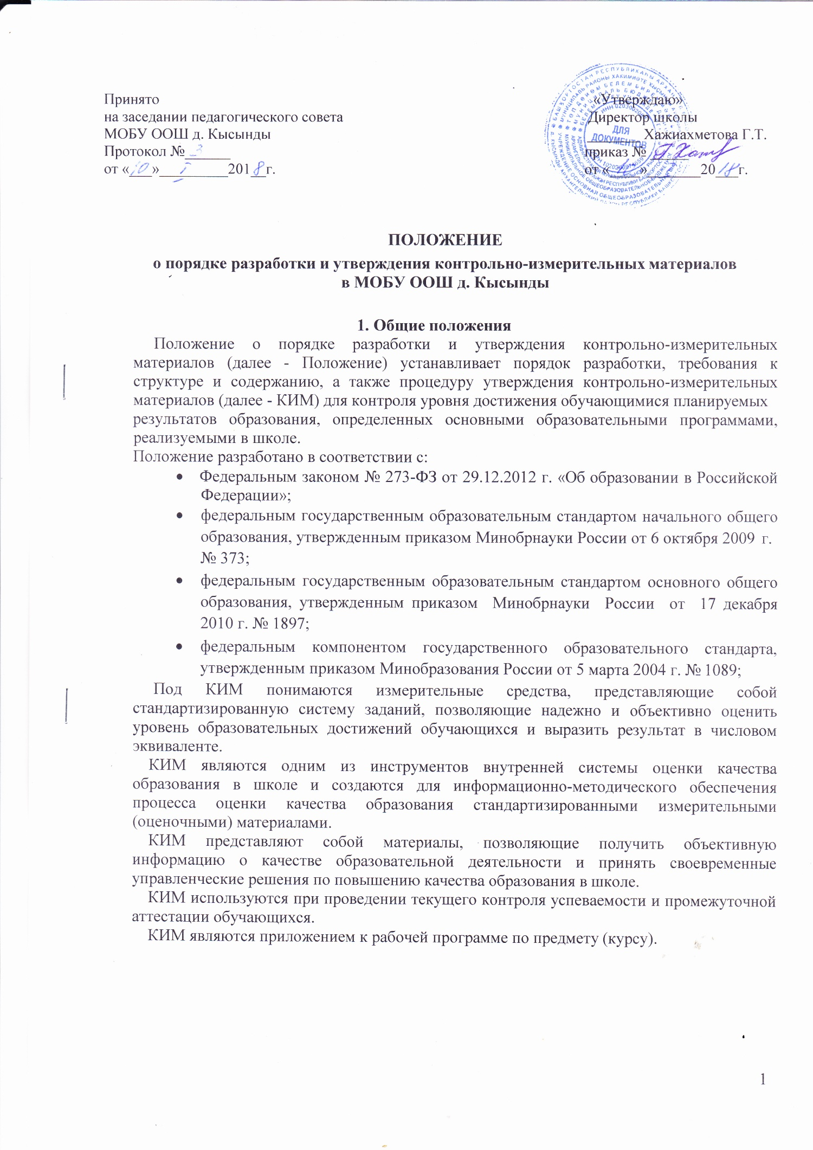

Принято «Утверждаю»
на заседании педагогического совета Директор школы
МОБУ ООШ д. Кысынды _______ Хажиахметова Г.Т.
Протокол №______ приказ № _____
от «___»_________201__г. от «____»_______20___г.

ПОЛОЖЕНИЕ
о порядке разработки и утверждения контрольно-измерительных материалов
в МОБУ ООШ д. Кысынды

Общие положения
Положение о порядке разработки и утверждения контрольно-измерительных материалов (далее - Положение) устанавливает порядок разработки, требования к структуре и содержанию, а также процедуру утверждения контрольно-измерительных материалов (далее - КИМ) для контроля уровня достижения обучающимися планируемых
результатов образования, определенных основными образовательными программами, реализуемыми в школе.
Положение разработано в соответствии с:
    - Федеральным законом № 273-ФЗ от 29.12.2012 г. «Об образовании в Российской Федерации»;
    - федеральным государственным образовательным стандартом начального общего образования, утвержденным приказом Минобрнауки России от 6 октября 2009 г.
№ 373;
    - федеральным государственным образовательным стандартом основного общего образования, утвержденным приказом Минобрнауки России от 17 декабря 2010 г. № 1897;
    - федеральным компонентом государственного образовательного стандарта, утвержденным приказом Минобразования России от 5 марта 2004 г. № 1089;
Под КИМ понимаются измерительные средства, представляющие собой стандартизированную систему заданий, позволяющие надежно и объективно оценить уровень образовательных достижений обучающихся и выразить результат в числовом эквиваленте.
КИМ являются одним из инструментов внутренней системы оценки качества образования в школе и создаются для информационно-методического обеспечения процесса оценки качества образования стандартизированными измерительными (оценочными) материалами.
КИМ представляют собой материалы, позволяющие получить объективную информацию о качестве образовательной деятельности и принять своевременные управленческие решения по повышению качества образования в школе.
КИМ используются при проведении текущего контроля успеваемости и промежуточной аттестации обучающихся.
КИМ являются приложением к рабочей программе по предмету (курсу).

Цель и задачи КИМ
Целью КИМ является контроль усвоения предметных и (или) метапредметных результатов образования, установление их соответствия планируемым результатам освоения основной образовательной программы (далее - ООП) соответствующего уровня образования.
Задачи КИМ:
    - обеспечить процесс оценки качества образования современным инструментарием;
    - обеспечить единые подходы к оценке качества образования в школе;
    - определить эффективность организации образовательного процесса в школе и полноту достижения целей реализации ООП;
    - выявить пробелы в знаниях обучающихся и своевременно их скорректировать.

Технология разработки и утверждения КИМ
При разработке КИМ должно быть обеспечено их соответствие:
    - ФГОС (ФКГОС) соответствующего уровня образования;
    - ООП и учебному плану;
    - рабочей программе по предмету (курсу).
КИМ могут разрабатываться на основе материалов
    - разработанных учителем;
    - предложенных федеральным государственным бюджетным научным учреждением "Федеральный институт педагогических измерений" (http://www.fipi.ru/);
    - методических сборников, допущенных Министерством образования и науки
Российской Федерации к использованию при организации образовательной деятельности в школе;
    - иных источников, соответствующих требованиям ФГОС (ФКГОС).
КИМ должны разрабатываться на следующих принципах оценивания:
    - валидности (характеризует пригодность результатов контроля для той цели, ради которой оно проводится);
    - надежности (характеризует объективность результатов; отражает точность
диагностических измерений; устойчивость результатов контроля к действию случайных факторов);
    - объективность (обеспечивается максимальной стандартизацией проведения контроля, которая возможна только при одинаковых условиях для всех участников, использовании единообразных стандартов и критериев для оценивания достижений и интерпретации полученных результатов).
КИМ может использоваться для контроля уровня образовательных достижений
обучающихся и результатов обучения по одной теме (разделу) и/или совокупности тем (разделов) по предмету, курсу в целом.
Разработка КИМ может осуществляется индивидуально учителем - предметником или коллективом учителей предметных методических объединений.

Структура КИМ:
    - титульный лист;
    - текст КИМ, содержащий комплект билетов, вопросов, заданий, тем и других материалов, в случае необходимости в двух и более вариантах;
    - оценочные средства КИМ.

Для при проведении текущего контроля успеваемости КИМы формируются на бумажном и электронном носителях и хранятся у педагога- предметника.

КИМ, утвержденные для проведения промежуточной аттестации по итогам учебного года, за две недели до её проведения сдаются на хранение ответственному по УВР. По завершению промежуточной аттестации КИМ хранятся в течение 3-х лет в методическом кабинете школы.

Ответственность за формирование КИМ

Составители КИМ несут ответственность за качество разработки, правильность составления и оформления оценочных средств.

    - Оформление КИМ
5.1. КИМы оформляются на листах формата А4 и подшиваются в файлах в скоросшиватель.
5.2. Титульный лист КИМ оформляется по единому образцу (приложение № 1)

Приложение к рабочей программе

Рассмотрено «Утверждаю»
на заседании ШМО Директор школы
МОБУ ООШ д. Кысынды _______Хажиахметова Г.Т.
Протокол №______ приказ № _____
от «___»_________201__г. от «____»_______20___г.

Контрольно-измерительные

материалы

по ______________________

в ______ классе

Составила: Абдуллина А.Р.,
учитель русского языка и литературы
МОБУ ООШ д. Кысынды

2019 г.

